DAFTAR ISI
DAFTAR ISI 1
DAFTAR GAMBAR 1
DAFTAR TABEL 2
BAB – 8 2
8.1. Plotting Digital 3
8.1.2. Toolbar 34
8.1.2. Panel Status Bar 34

DAFTAR GAMBAR
Gambar 1. Meja Plotting Digital 2
Gambar 2. Tampilan MapTools 3
Gambar 3. Filter Range Rings 4
Gambar 4. Ruler 4
Gambar 5. Options 5
Gambar 6. Map Tools 5
Gambar 7. Browse Map 6
Gambar 8. New Template Overlay 7
Gambar 9. Obyek Statis 8
Gambar 10. Menu Teks 10
Gambar 11. Tampilan Overlay Teks 10
Gambar 12. Menu Line 11
Gambar 13. Tampilan Overlay Line 11
Gambar 14. Menu Rectangle 12
Gambar 15. Tampilan Overlay Rectangle 12
Gambar 16. Menu Circle 13
Gambar 17. Tampilan Overlay Circle 13
Gambar 18. Menu Ellipse 14
Gambar 19. Tampilan Overlay Ellipse 14
Gambar 20. Menu Arc 15
Gambar 21. Tampilan Overlay Arc 15
Gambar 22. Menu Sector 16
Gambar 23. Tampilan Overlay Sector 16
Gambar 24. Menu Grid 17
Gambar 25. Tampilan Overlay Grid 17
Gambar 26. Menu Polygon 18
Gambar 27. Tampilan Overlay Polygon 18
Gambar 28. Notification Warning 19
Gambar 29. Ploting Logistic 20
Gambar 30. New Plotting Logistic 21
Gambar 31. Plotting Logistik 21
Gambar 32. Plotting Radar 22
Gambar 33. New Plotting Radar 23
Gambar 34. Plotting Radar 23
Gambar 35. Plotting Pangkalan 24
Gambar 36. New Plotting pangkalan 25
Gambar 37. Plotting Pangkalan 25
Gambar 38. Plotting panah 26
Gambar 39. New Plotting Panah 27
Gambar 40. Plotting Panah 27
Gambar 41. Edit Plotting - Window 28
Gambar 42. Edit Plotting – Platform Edit editor 29
Gambar 43. Edit Plotting – tactical Display 29
Gambar 44. Plotting Intelijen 30
Gambar 45. New Plotting - Intelijen 31
Gambar 46. Informasi Plotting Intelijen 32
Gambar 47. Informasi Plotting 32
Gambar 48. Delete Plotting 33
Gambar 49. Keyboard 33
Gambar 50. Bar Status 34

DAFTAR TABEL
Tabel 1. Keterangan Static Overlay 9

BAB – 8
DIGITAL PLOTTING

Digital Plotting
Digital Plotting atau Meja Plotter digunakan untuk tampilan dan informasi pada peta, Digital plotting hampir sama kegunaannya dengan layar Lcd monitor tengah pada Wasdal.
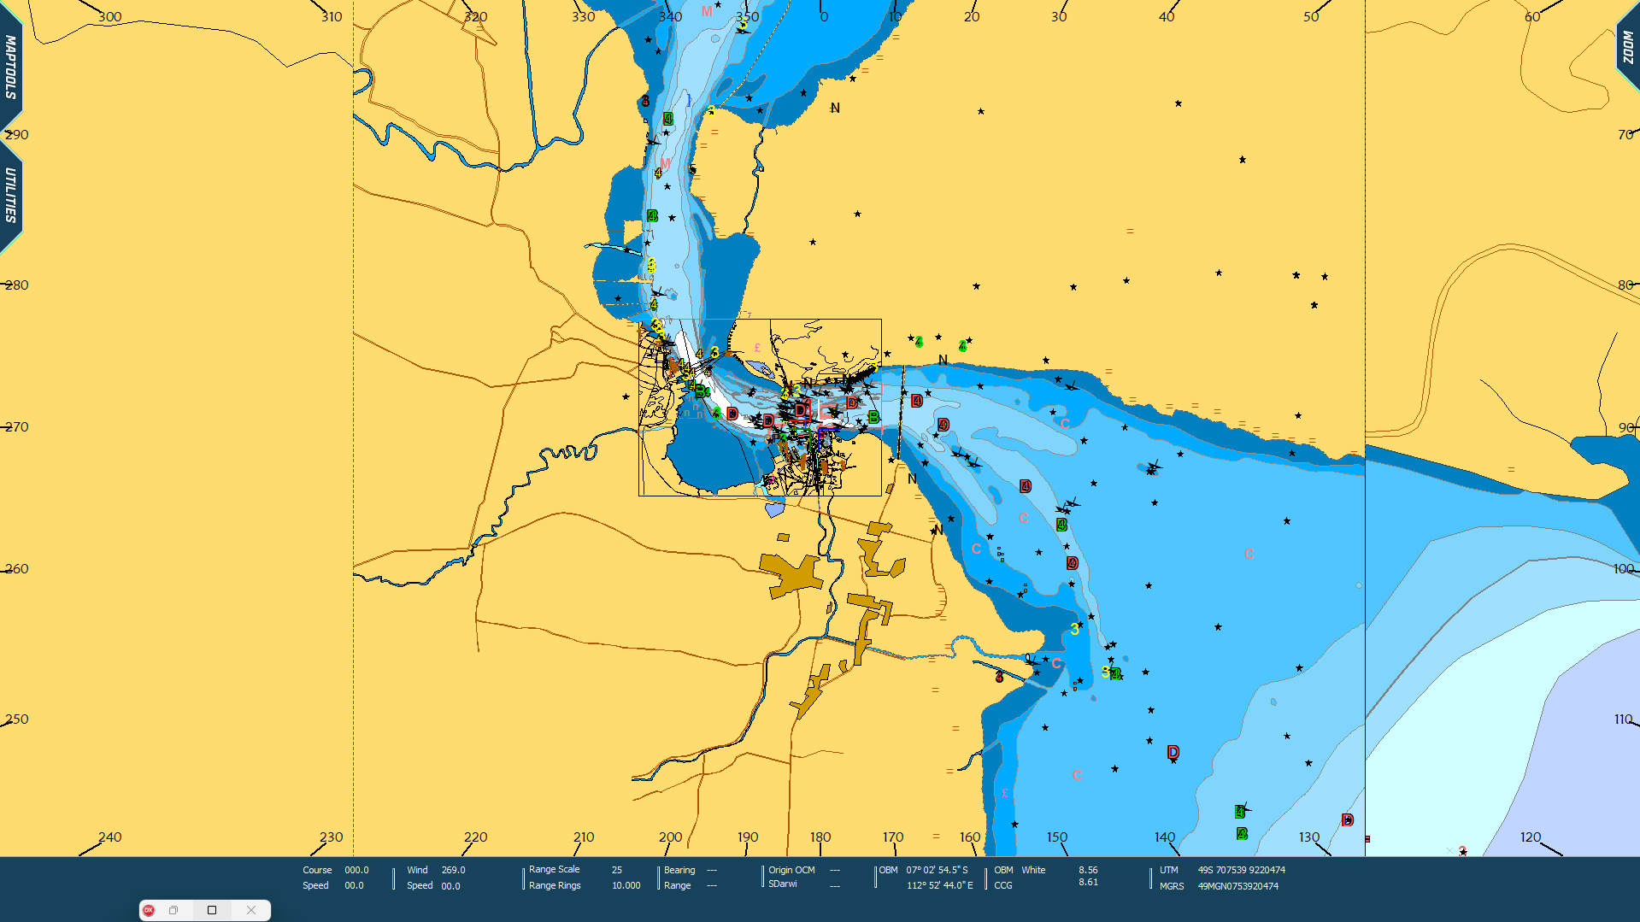
Gambar 1. Tampilan Utama Meja Plotting

Toolbar
Menu Toolbar pada Meja Plotting terdapat pada kiri dan kanan peta Meja Plotting.
- MapTools
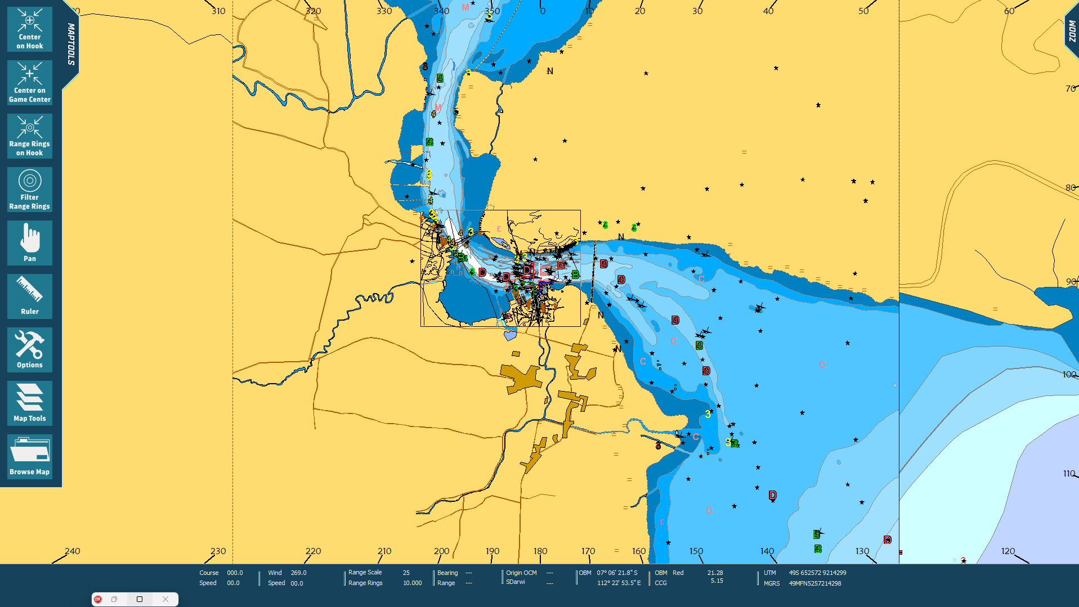
Gambar 2. Tampilan MapTools
- Center of Hook
Tombol Center of Hook digunakan untuk menggeser pusat peta ke hooked platform. Pada status bar di bagian kiri bawah akan tampil status Center of Hook.
- Center on Game Centre
Tombol Center on Game Center digunakan untuk menggeser peta ke tengah area latihan. Status posisi peta dapat dilihat pada status bar dibagian kiri.
- Range Rings on Hook
Tombol Range Rings on Hook digunakan untuk menampilkan range rings pada track yang di-hook. Sebelumnya Filter Range Rings harus diaktifkan terlebih dulu.
- Filter Range Rings
Tombol Filter Range Rings digunakan untuk menampilkan atau menyembunyikan range rings pada tactical display.
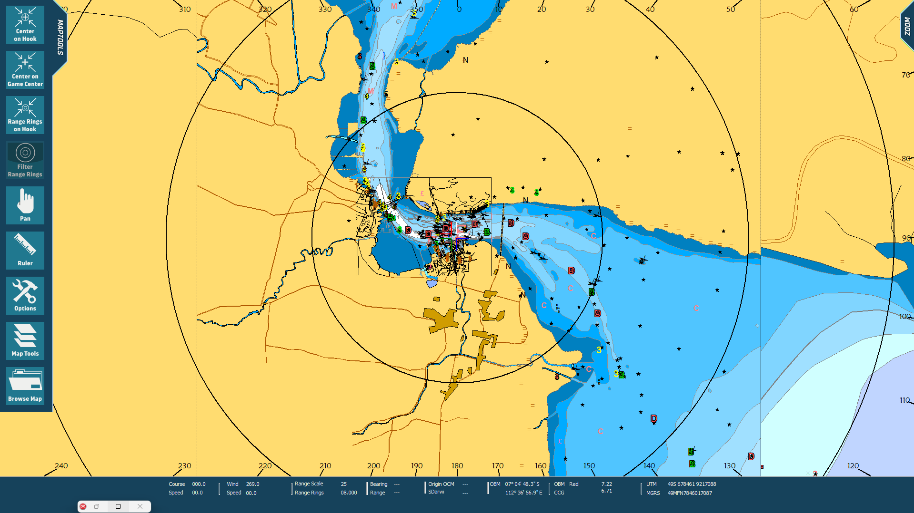
Gambar 3. Filter Range Rings
- Pan
Tombol Pan digunakan untuk melakukan select terhadap platform.
- Ruler
Tombol Ruler akan membuka window Ruler yang digunakan untuk mengukur jarak pada peta. Tentukan titik Start dan End pada peta, kemudian platform Ruler akan menampilkan nilai Range dan Bearing dari kedua titik tersebut.
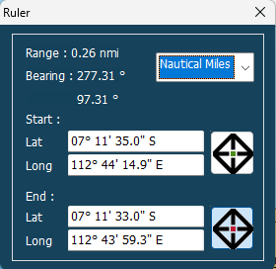
Gambar 4. Ruler
- Options
Tombol Options digunakan untuk menampilkan pilihan koordinat sistem yang ingin digunakan pada skenario latihan.
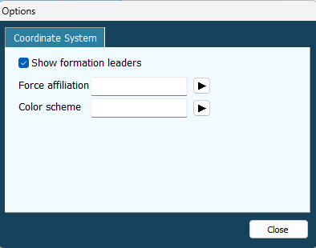
Gambar 5. Options
- Map Tools
Tombol Map Tools akan membuka window Layer Control yang digunakan untuk pengaturan layer-layer pada peta.
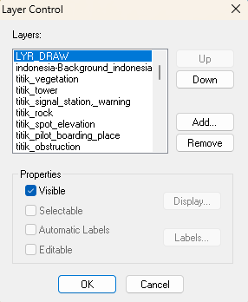
Gambar 6. Map Tools

- Browse Map
Tombol Browse Map digunakan untuk menampilkan window Select Map yang berisi pilihan peta lainnya. Pilih peta yang tersedia pada daftar, kemudian klik Ok.
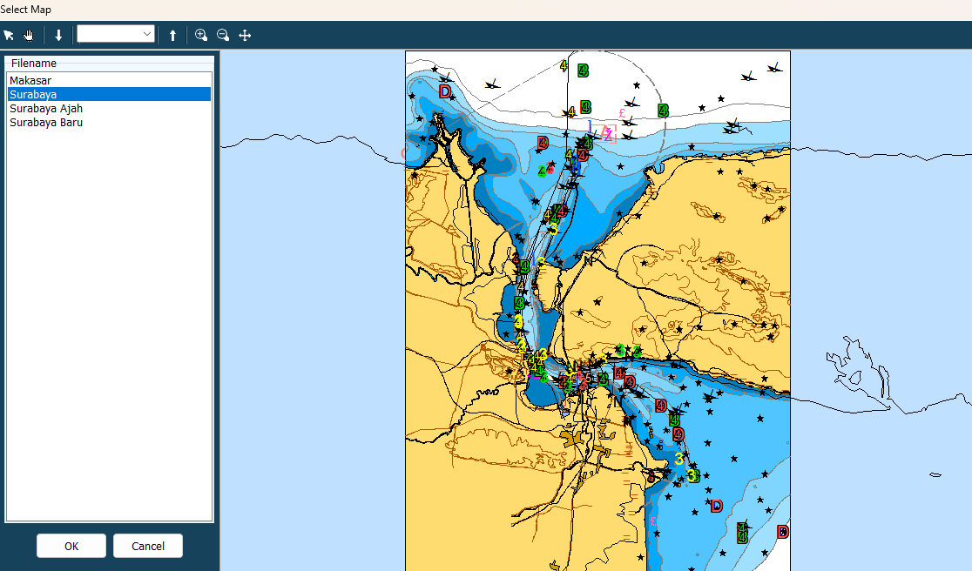
Gambar 7. Browse Map

- Utilities
- Overlay
Static Overlay digunakan untuk menggambar obyek yang tidak dapat bergerak (statis), biasanya digunakan untuk batas suatu area air corridors, swept channels atau area responsibilty. Untuk mengakses (membuat, mengedit dan menghapus) overlay dapat dilakukan dengan memilih menu Tools > Overlay atau dapat melalui toolbar (overlay editor) pada tactical display kemudian akan muncul window Overlay Template Editor.
- Pilih menu Tools > Overlay pada tactical display sehingga window Overlay Template Editor terbuka.
- Tekan tombol New pada window Overlay Template Editor sehingga tampilan window akan berubah, dan terdapat panel untuk membuat overlay baru.
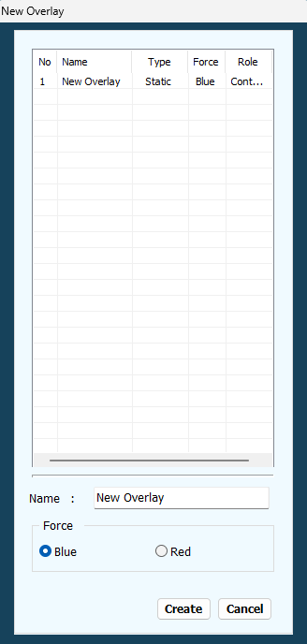
Gambar 8. New Template Overlay

- Meng-Edit Obyek Static Overlay
Menu Edit pada overlay digunakan untuk me-edit obyek gambar pada template overlay yang telah dibuat.
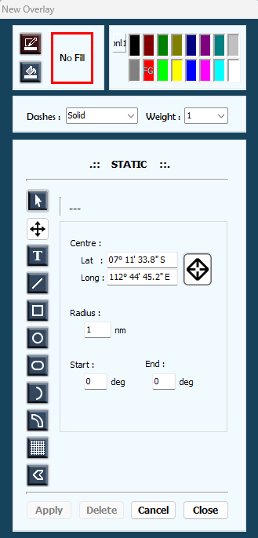
Pengaturan Garis
Tombol Option

Pengaturan Warna
Gambar 9. Obyek Statis
Tabel 1. Keterangan Static Overlay:
 | Line Color |  | Digunakan untuk memberi warna pada garis bentuk.
 | Block Color |  | Digunakan untuk memberi warna pada dalam bentuk.
 | No Fill / Fill |  | Digunakan untuk menampilkan warna yang telah dipilih.
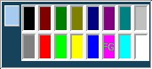 |  | Color |  | Untuk menampilkan pilihan warna.
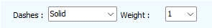 |  | Dashes |  | Digunakan untuk mengatur tipe dan ukuran garis overlay
 | Select |  | Digunakan untuk memilih overlay yang diinginkan pada tactical display.
 | Repost |  | Digunakan untuk memposisikan ulang overlay
 | Text |  | Digunakan untuk pengaturan text dengan menentukan nilai koordinat start, text, size.
 | Line |  | Digunakan untuk pengaturan garis dengan menentukan nilai koordinat start dan end.
 | Rectangle |  | Digunakan untuk pengaturan segi empat dengan menentukan nilai koordinat Top-Left, Bottom-Right.
 | Circle |  | Digunakan untuk pengaturan  lingkaran dengan menentukan nilai koordinat centre dan radius.
 | Elipse |  | Digunakan untuk pengaturan elipse dengan menentukan nilai koordinat centre, semi-axis (horizontal and vertical).
 | Arc |  | Digunakan untuk pengaturan arc dengan menentukan nilai koordinat centre, radius, start, end.
 | Sector |  | Digunakan untuk pengaturan sector dengan menentukan nilai koordinat centre, radius (inner, outer), angles (start-end).
 | Grid |  | Digunakan untuk pengaturan grid dengan menentukan nilai koordinat centre, vertical cells, count-height, count-widht, rotation angle.
 | Polygon |  | Digunakan untuk pengaturan  polygon dengan menentukan nilai koordinat position, vertex, longitude, latitude. Terdapat juga opsi untuk menambah (Add point) dan menghapus (Delete point).
- Menu Teks
Pada Teks digunakan untuk membuat overlay berbentuk tulisan atau Teks.
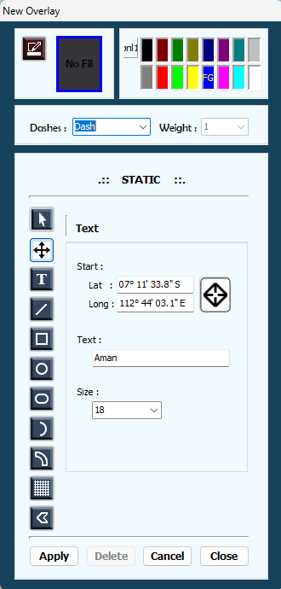
Gambar 10. Menu Teks
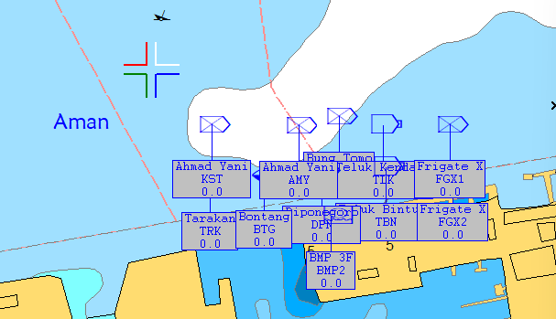
Gambar 11. Tampilan Overlay Teks
- Menu Line
Pada menu Line digunakan untuk membuat overlay berbentuk Garis.
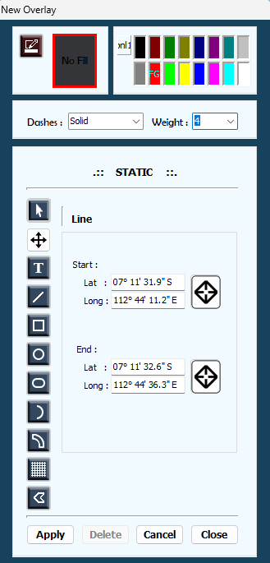
Gambar 12. Menu Line
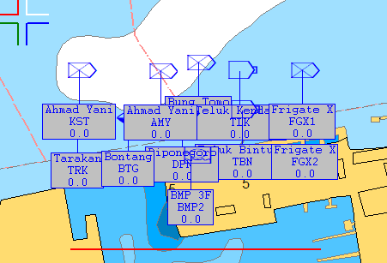
Gambar 13. Tampilan Overlay Line
- Menu Rectangle
Pada menu Rectangle digunakan untuk membuat overlay berbentuk Kotak.
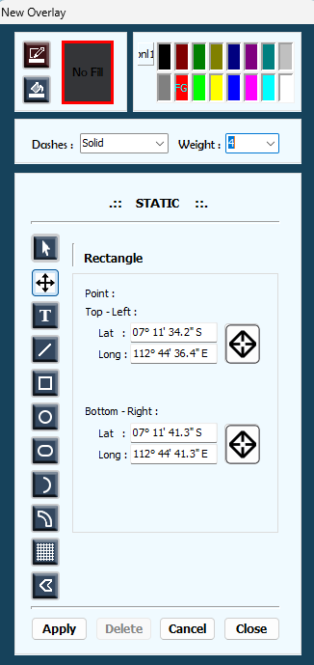
Gambar 14. Menu Rectangle
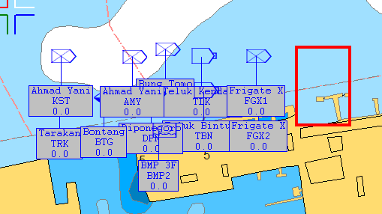
Gambar 15. Tampilan Overlay Rectangle

- Menu Circle
Pada menu Circle digunakan untuk membuat overlay berbentuk Lingkaran.
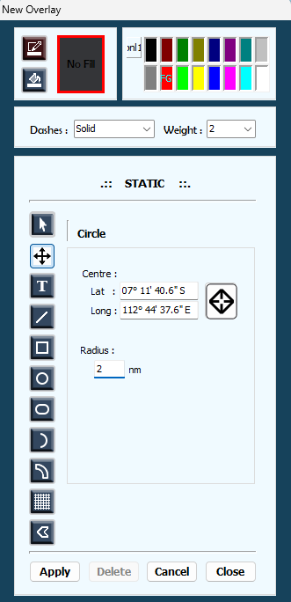
Gambar 16. Menu Circle
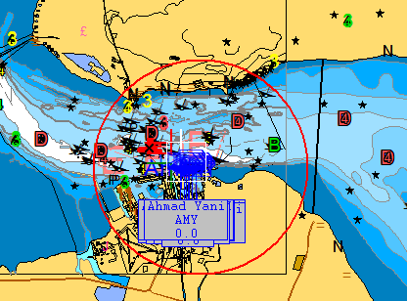
Gambar 17. Tampilan Overlay Circle
- Menu Ellipse
Pada menu Ellipse digunakan untuk membuat overlay berbentuk Bulatan Lonjong.
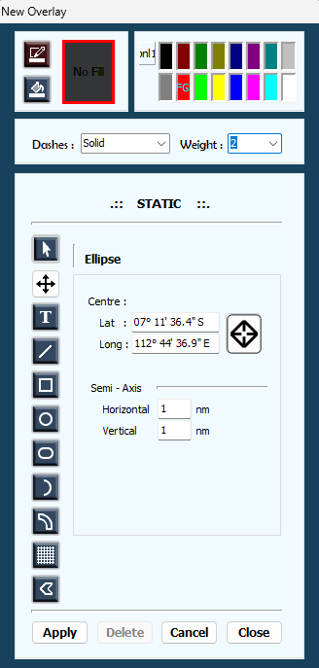
Gambar 18. Menu Ellipse

Gambar 19. Tampilan Overlay Ellipse
- Menu Arc
Pada menu Arc digunakan untuk membuat overlay berbentuk Lengkungan.
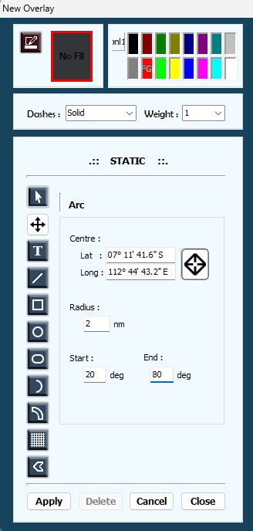
Gambar 20. Menu Arc
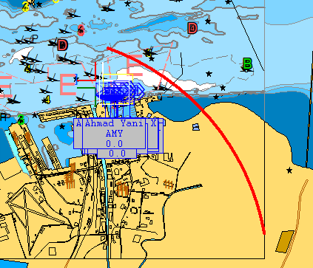
Gambar 21. Tampilan Overlay Arc
- Menu Sector
Pada menu Sector digunakan untuk membuat overlay berbentuk Sektor.
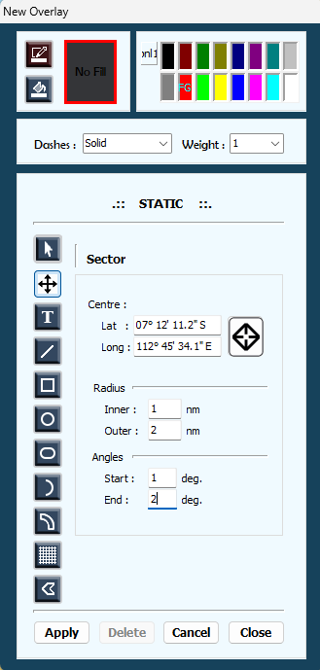
Gambar 22. Menu Sector
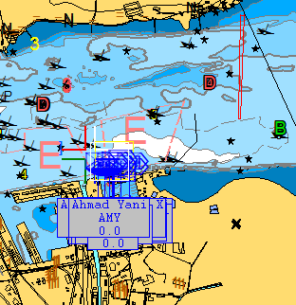
Gambar 23. Tampilan Overlay Sector
- Menu Grid
Pada menu Grid digunakan untuk membuat overlay berbentuk Grid.
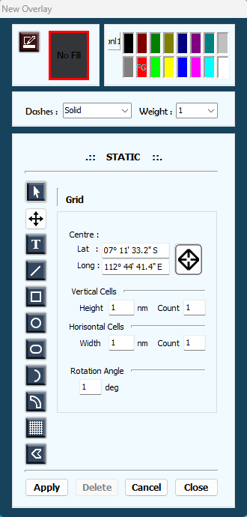
Gambar 24. Menu Grid
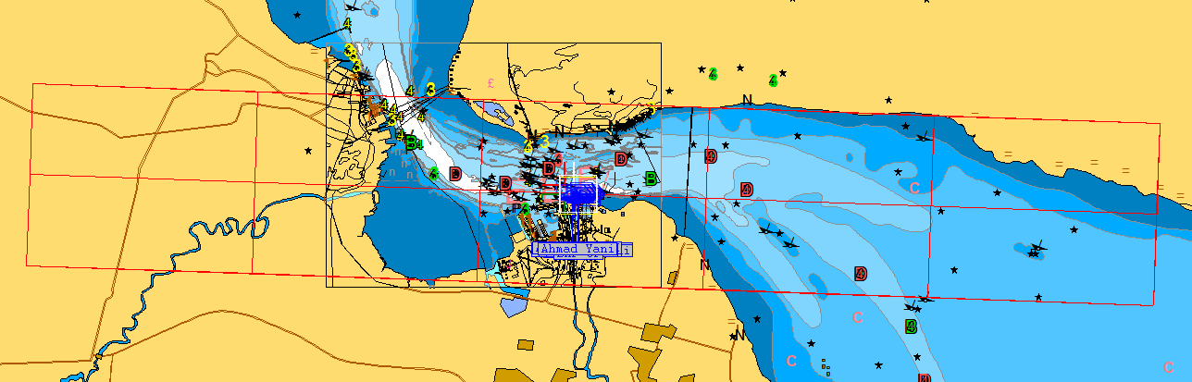
Gambar 25. Tampilan Overlay Grid

- Menu Polygon
Pada menu Polygon digunakan untuk membuat overlay berbentuk Polygon.
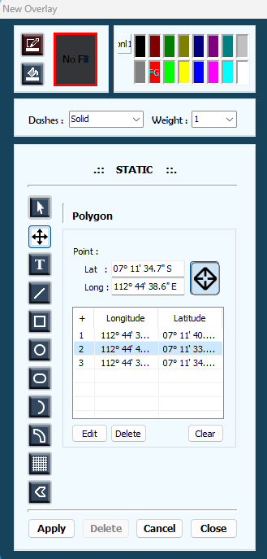
Gambar 26. Menu Polygon
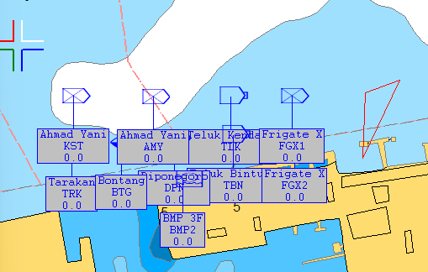
Gambar 27. Tampilan Overlay Polygon

- Kesalahan pada Pembuatan Obyek Static Overlay
Apabila terjadi kesalahan pada saat pembuatan overlay maka akan muncul pesan Warning atau peringatan.
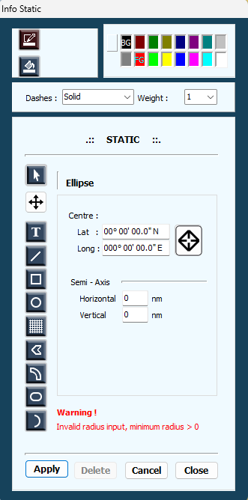
Gambar 28. Notification Warning

- Plotting
Tombol Plotting digunakan untuk menggambarkan peta situasi peperangan yang meliputi kekuatan, data inteligen, dan alur pergerakan. Window Plotting menampilkan Name, Type dan Group dari plotting yang dibuat.
- Menambahkan Plotting Logistic
Plotting Logistic digunakan untuk memberikan informasi mengenai data logistic. Prosedur untuk menambahkan plotting dengan tipe logistic pada peta adalah sebagai berikut:
- Pilih tombol New pada window Plotting sehingga tampilan window Plotting berubah.
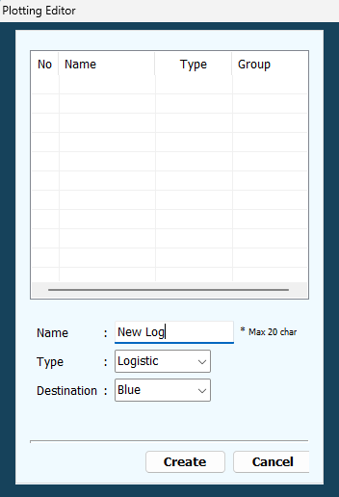
Gambar 29. Ploting Logistic

- Tentukan Name dan Tipe plotting yang akan dibuat, kemudian tekan tombol Create sehingga window Plotting akan berubah sesuai dengan tipe yang dipilih.
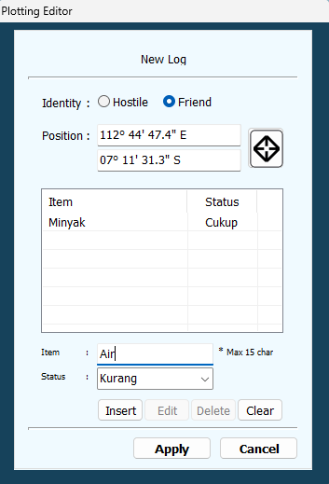
Gambar 30. New Plotting Logistic
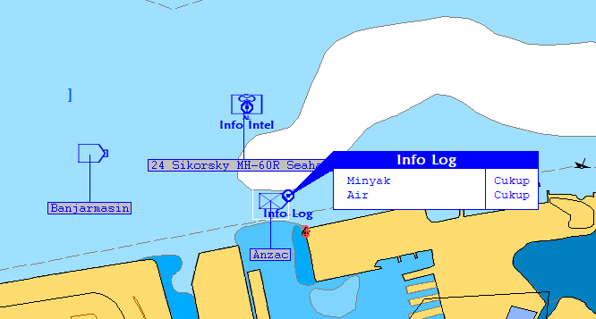
Gambar 31. Plotting Logistik

- Menambahkan Plotting Radar
Plotting Radar digunakan untuk memberikan informasi mengenai radar. Prosedur untuk menambahkan plotting dengan tipe radar pada peta adalah sebagai berikut:
- Pilih tombol New pada window Plotting sehingga tampilan window Plotting akan berubah.
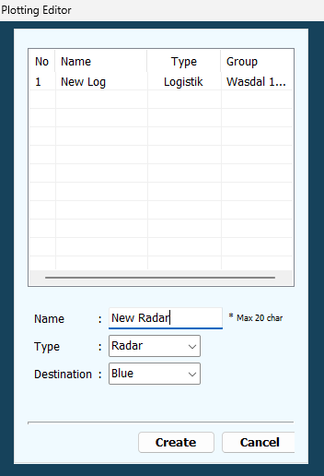
Gambar 32. Plotting Radar

- Tentukan Name dan Tipe plotting yang akan dibuat, kemudian tekan tombol Create sehingga window Plotting akan terbuka sesuai dengan tipe yang dipilih.
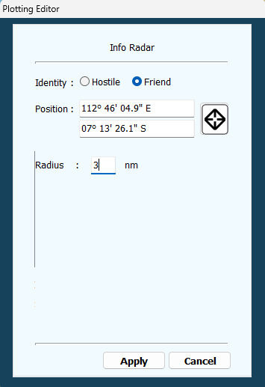
Gambar 33. New Plotting Radar
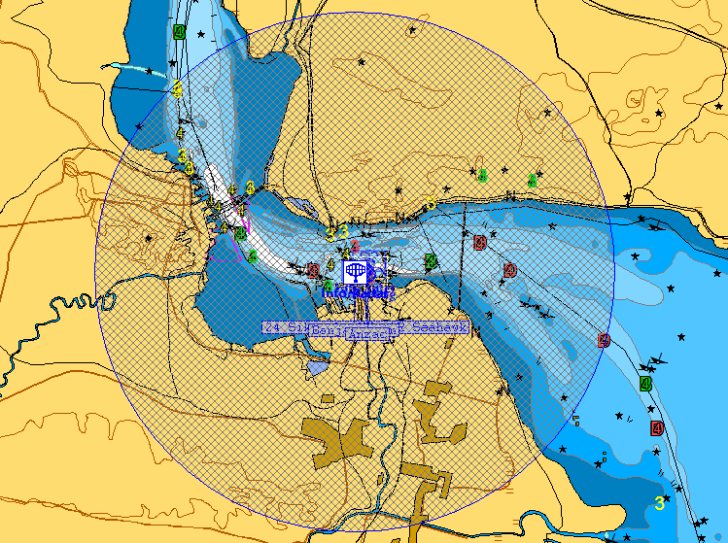
Gambar 34. Plotting Radar
- Menambahkan Plotting Pangkalan
Plotting Pangkalan digunakan untuk memberikan informasi mengenai data kapal yang ada di pangkalan. Prosedur untuk menambahkan plotting dengan tipe pangkalan pada peta adalah sebagai berikut:
- Pilih tombol New pada window Plotting sehingga tampilan window Plotting akan berubah.
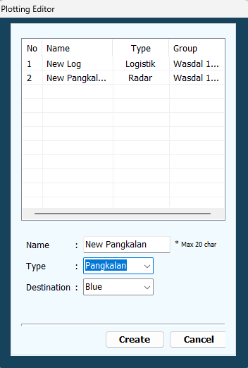
Gambar 35. Plotting Pangkalan

- Tentukan Name dan Tipe plotting yang akan dibuat, kemudian tekan tombol Create sehingga window Plotting akan berubah sesuai dengan tipe yang dipilih.
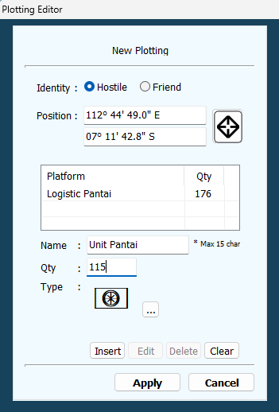
Gambar 36. New Plotting pangkalan
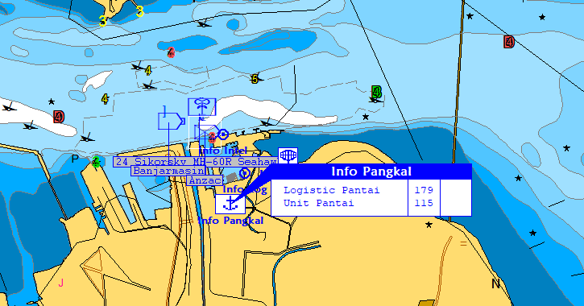
Gambar 37. Plotting Pangkalan

- Menambahkan Plotting Panah
Plotting Panah digunakan untuk memberikan informasi rencana pergerakan. Prosedur untuk menambahkan plotting dengan tipe panah pada peta adalah sebagai berikut:
- Pilih tombol New pada Window Plotting sehingga tampilan window Plotting akan berubah.
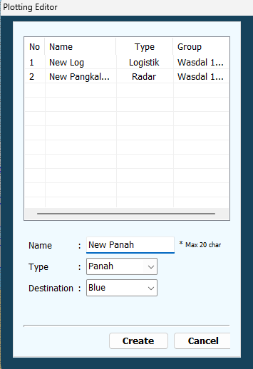
Gambar 38. Plotting panah

- Tentukkan Name dan Tipe Plotting yang akan dibuat, Kemudian tekan tombol Create sehingga window Plotting akan berubah sesuai dengan tipe yang dipilih.
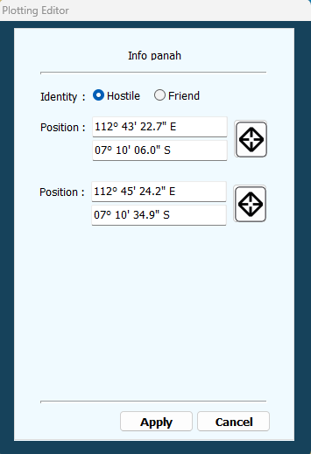
Gambar 39. New Plotting Panah
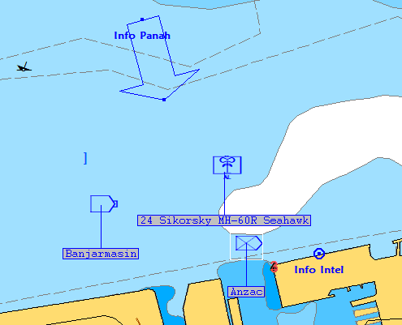
Gambar 40. Plotting Panah
- Menambahkan Plotting Intelijen
Plotting OIntelijen digunakan untuk memberikan informasi rencana pergerakan. Prosedur untuk menambahkan plotting dengan tipe panah pada peta adalah sebagai berikut:
- Pilih tombol New pada Window Plotting sehingga tampilan window Plotting akan berubah.
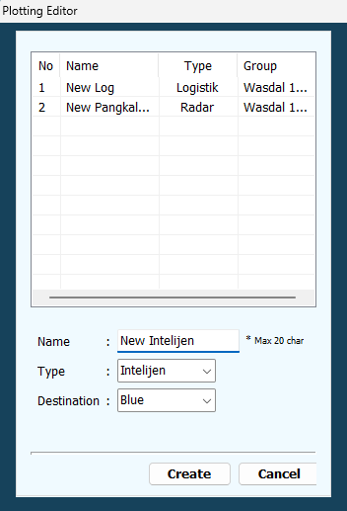
Gambar 41. Plotting Intelijen

- Tentukkan Name dan Tipe Plotting yang akan dibuat, Kemudian tekan tombol Create sehingga window Plotting akan berubah sesuai dengan tipe yang dipilih.
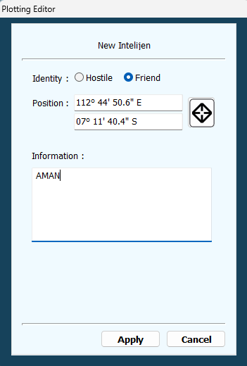
Gambar 42. New Plotting Intelijen
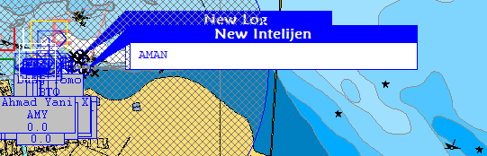
Gambar 43. Plotting Intelijen

- Mengubah Pengaturan Plotting
Untuk melakukan perubahan pada plotting yang telah dibuat, dapat dilakukan melalui 2 cara yaitu:
- Melalui Window Plotting
- Mengubah melalui window plotting dilakukan dengan memilih salah satu plotting yang telah dibuat kemudian tekan tombol Edit sehingga akan tampil window Plotting sesuai dengan tipe yang dipilih.
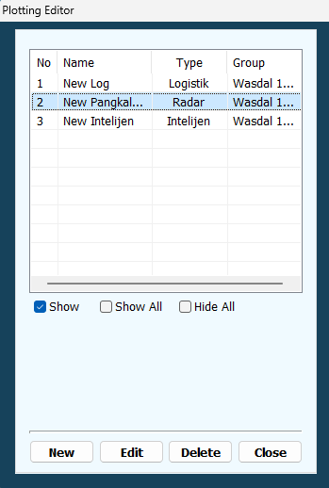
Gambar 44. Edit Plotting - Window
- Saat tombol Edit ditekan akan tampil window sesuai dengan plotting yang dipilih. Pilih item yang akan dirubah dalam daftar Item.

- Setelah melakukan perubahan tekan tombol Edit yang terletak dibawah kolom untuk melakukan perubahan dalam daftar item.
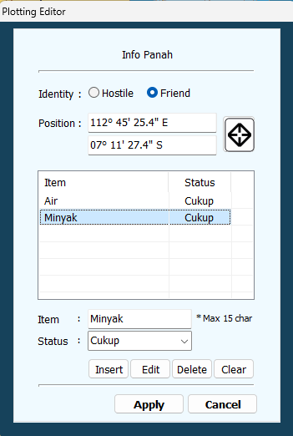
Gambar 45. Edit Plotting – Platform Edit editor
- Tekan tombol Apply setelah selesai melakukan perubahan.

- Melalui Tactical Display
Mengubah plotting melalui layar tactical display dilakukan dengan cara klik kanan plotting yang ingin diubah, sehingga akan tampil pop up menu, kemudian pilih Edit.
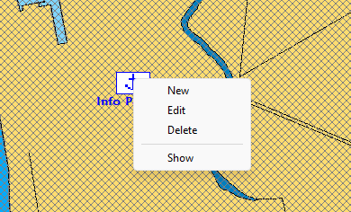
Gambar 46. Edit Plotting – tactical Display
- Menampilkan Informasi Plotting
Untuk menampilkan atau menyembunyikan informasi dari plotting, dapat dilakukan melalui layar tactical display dengan cara klik kanan plotting yang ingin ditampilkan informasinya sehingga akan tampil pop up menu, kemudian pilih Show.
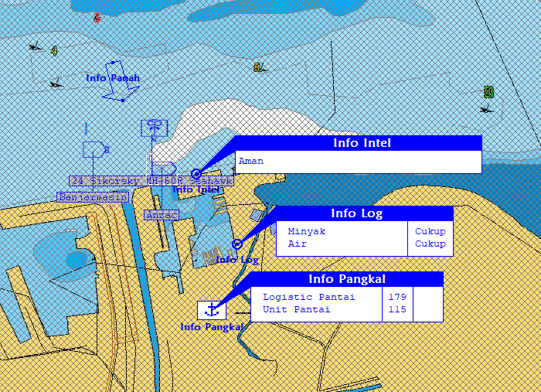
Gambar 47. Informasi Plotting

- Menghapus Plotting
Untuk menghapus plotting yang telah dibuat, dapat dilakukan dengan dua cara yaitu:
- Melalui window Plotting dengan memilih salah satu plotting yang telah dibuat kemudian tekan tombol Delete sehingga plotting yang dipilih akan terhapus saat tombol ditekan.

Gambar 48. Delete Plotting
- Melalui layar tactical display dengan cara klik kanan plotting yang ingin diubah, sehingga akan tampil pop-up menu, kemudian pilih Delete
- Keyboard
Keyborad digunakan untuk menampilkan keyboard.
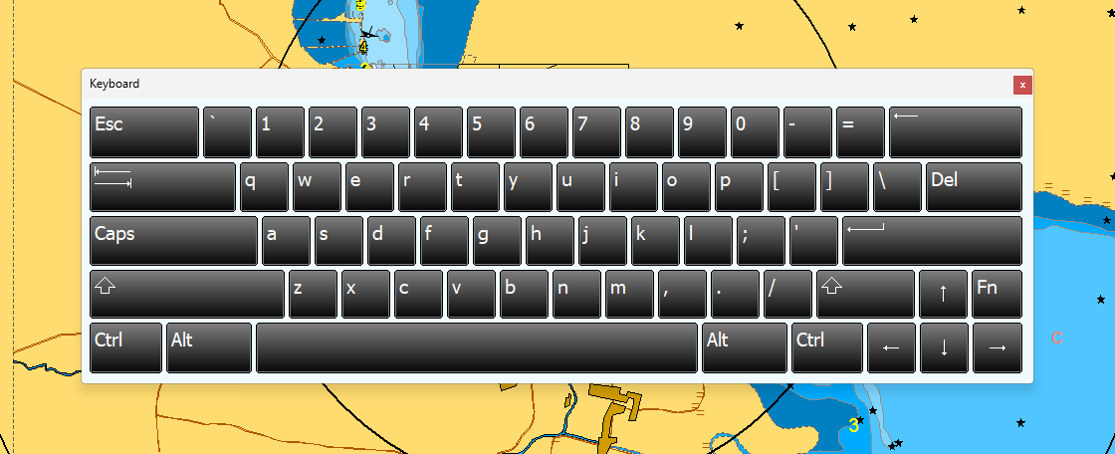
Gambar 49. Keyboard
- Zoom
- Scale
Digunakan untuk mengatur jarak tampilan peta
- Increase Scale
Digunakan untuk menambah nilai skala peta.
- Decrease Scale
Digunakan untuk mengurangi nilai skala peta.

Panel Status Bar
Bar Status digunakan untuk menampilkan informasi terkait status pada jalannya latihan.
Gambar 50. Bar Status
Keterangan Bar Status dari kiri ke kanan
- Arah gerak (°T) platform yang di control dan kecepatannya (kts).
- Arah angin (true atau relative, dalam m/s) dan kecepatannya.
- Skala jarak yang ada pada gambar tactical (n/m) dan range ring (nm).
- Posisi Range/bearing (bearing [°T] and range [nm]).
- Jarak dan baringan cursor.
- Posisi cursor mouse dalam latitude dan longitude.
- Warna cursor mouse dan posisi dalam koordinat kartesian.
- Entities menampilkan jumlah total platform yang aktif.
- Filter menampilkan status Filter jika Track Filter aktif.
- Status menampilkan kecepatan latihan yang sedang berlangsung. Saat kecepatan latihan normal, maka status yang tertera adalah Normal. Jika variasi kecepatan seperti 1x, 2×, 4×, 8× atau 16×dipilih maka kecepatan tersebut yang akan muncul sebagai status dan akan di highlight kuning. Saat jeda latihan, status akan menampilkan status FROZEN dengan highlight merah.
- Date/Time Group menunjukkan catatan tanggal dan waktu saat ini.

